- Чаропко, В. Витовт / Виктор Чаропко. – Минск : Адукацыя i выхаванне, 2018. – 95 с. : ил. – (Великие князья ВКЛ).
Иллюстрированная книга «Витовт» известного писателя и историка Виктора Чаропко открывает новую книжную серию «Великие князья ВКЛ».
Как рассказал сам автор, он сознательно не стал перегружать повествование фактами и именами, так как его цель была иной — привлечь внимание читателя к легендарной личности князя Витовта, его неутомимой деятельности и неспокойной эпохе. Книга содержит многочисленные иллюстрации, дополняющие очерк жизни князя.
Адресована широкому кругу читателей, интересующихся отечественной историей.

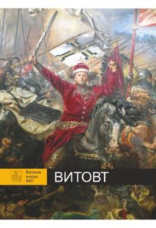
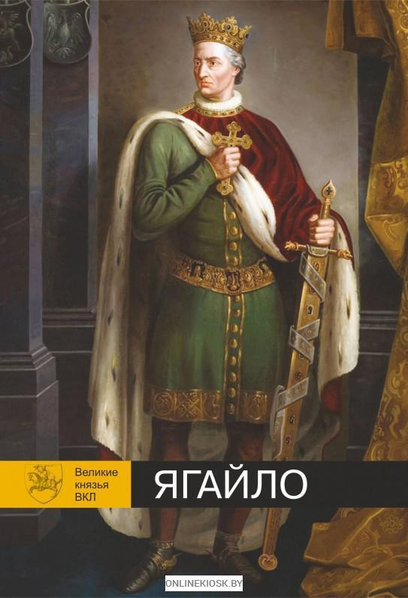
- Чаропко, В. Ягайло / Виктор Чаропко. – Минск : Адукацыя i выхаванне, 2018. – 96 с. : ил. – (Великие князья ВКЛ).
Книга продолжает сарию «Великие князья ВКЛ». Издание посвящено незаурядному правителю – великому князю литовскому и королю польскому Ягайло, который стал основателем династии Ягеллонов, правившей в ряде европейских государств. Книга содержит многочисленные иллюстрации, дополняющие очерки жизни князя..
Адресовано широкому кругу читателей, интересующихся отечественной историей.

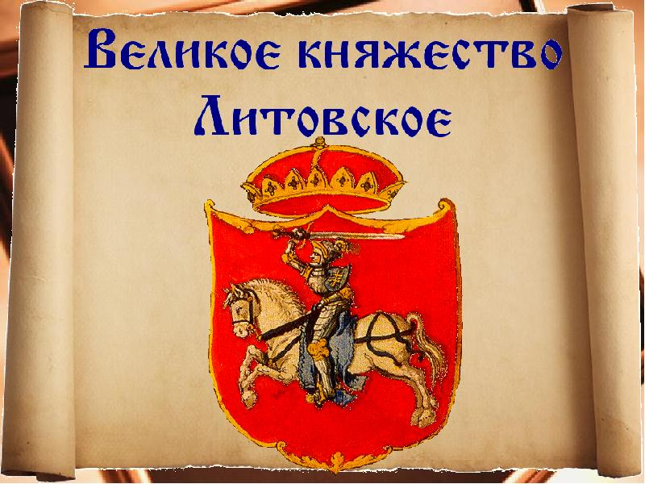
Виктор Кузьмич Черепко
Виктор Черепко родился 21 августа 1961 г. в Минске.
Работал в журналах «Наследие», «Христианская мысль», с 1994 - заведующий отделом в журнале «Белорусский прошлое».
Творческой работой занимается с 1982. Первая публикация увидела свет в 1988. Автор многочисленных статей по истории Беларуси, исторического романа «Храм без бога» (1992), книги исторических очерков «История нашего имени» (1995) книги прозы «Победа тени» (1996 ).
В книгах «Имя в летописи» (1994) и "Властелины Великого княжества» (1996) воскрешает панораму исторических событий в Беларуси с X до XVII вв. и рассказывает о наиболее знаменитых белорусских деятелей этого времени.

